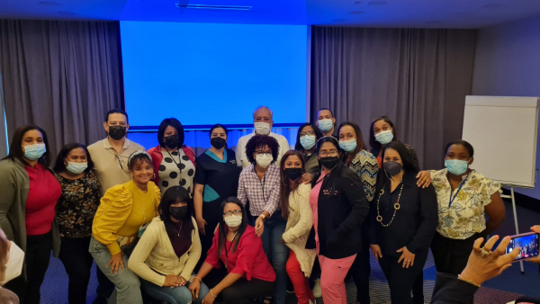

**Médicos del Hospital Materno Dr. Reynaldo Almánzar participan en capacitación realizada por el SNS**

**Lunes, 22 Noviembre 2021**

**Santo Domingo Norte.-** Un total de 15 especialistas del hospital Materno Dr. Reynaldo Almánzar (HMRA) participaron en el taller “Emergencia Obstétrica bajo la Modalidad de Simulación” organizado por el Servicio Nacional de Salud (SNS) dentro de las políticas de educación continua, a fin de disminuir la morbimortalidad materna en la República Dominicana.

La capacitación, que se realiza con apoyo del Fondo de Población de las Naciones Unidas (UNFPA) y la Universidad de Antioquia, Colombia, tiene como objetivo fortalecer las capacidades técnicas y aportar estrategias claves a los médicos obstetras para manejar de forma integral la gestación, el parto y la atención de emergencias como hemorragias de origen obstétrico, trastorno hipertensivo y sepsis, entre otros.

La formación dirigida a 40 especialistas en Obstetricia y Ginecología de diferentes centros de la Red Pública, busca además fortalecer las adherencias a protocolos y recomendaciones de la Organización Mundial de la Salud (OMS) para hacer del embarazo una experiencia positiva.

El taller se realizó del 15 al 17 de noviembre en un hotel de la ciudad incluyó el abordaje de temas como las tecnologías en la educación médica, manejo de pacientes con diagnóstico de abrupción y prevención de la morbilidad neonatal por parto distócico, atención a pacientes con sepsia, entre otros.

Al evento asistieron los especialistas en ginecología y obstetricia Arys Candelario, Mariano sosa, Deisi Ramírez, Wendy de la Paz; la gerente de obstreticia, Rosa Martíne; Yuly Mercedes gerente de ginecología, así como también Candy Guzmán, Luisa Tatis, Estherlyn de la Rosa, Rosanna Concepción, Anabel Casanova, Joanny Valenzuela, Olga Cordero, Noemí Rodríguez y Ana Frías.

<http://www.hmra.gob.do/index.php/noticias/item/707-medicos-del-hospital-materno-dr-reynaldo-almanzar-participan-en-capacitacion-realizada-por-el-sns>